Установка ERP (для разработчика).

1. Необходимо прописать путь в системной переменной PATH где будут лежать системные bpl и перелогинится. Пример: D:\MyERP\Bin\Win32\System\. Лучше это сделать после сборки Core_1_Classes.groupproj чтобы не ошибиться в пути.

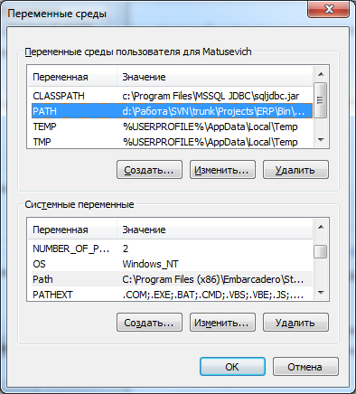

1. Удалить все старые bpl и dcp проекта (С префиксом ERP и MDM). Они могут быть в папке что прописана в пункте 1 и в папке BDSCOMMON (например: c:\Users\Public\Documents\Embarcadero\Studio\14.0\Bpl\ и c:\Users\Public\Documents\Embarcadero\Studio\14.0\Dcp\)
2. Собрать ядро и установить Design пакеты. С помощью менеджера конфигураций выбрать Debug ERP (настройки для разработки).

Core_1_Classes.groupproj

Core_2_ERPClient.groupproj

Core_3_ERPServer.groupproj

Core_4_ERP.groupproj

1. Собрать админку

AdminCore.groupproj

1. Перенастроить ERPAuth.xml указав ваш сервер.
2. Зайти через студию в БД Admin и в таблице Server изменить адреса серверов на ваши. В таблице User изменить пользователя на вашего.